BMS 系统架构与功能安全
从传感输入到保护执行的闭环设计
第 20 期｜2026-09-20

BMS 通过测量 估算 决策 执行和诊断管理电池边界 任何算法都必须落到可验证的安全动作

学习目标
完成本期后，你应能把本期概念转化为可计算的边界、可观察的信号和可执行的验证步骤。
- 画出集中式 分布式和主从式 BMS 的信号与电源边界
- 区分测量值 状态估计值 限值和执行命令
- 理解接触器 预充 熔断 热管理和充电控制的协同
- 用故障检测时间 覆盖率和安全状态评估保护链
- 建立硬件 软件 通信与标定的分层验证方法

系统总览
BMS 直接测量的通常是单体电压 Pack 电流 温度和绝缘相关信号 SOC SOH 和可用功率则需要结合模型与历史数据估算
完整闭环从传感开始 经滤波 状态估计和限值计算 生成接触器 充电 热管理和功率请求 最后用反馈确认动作是否生效
Argonne 将 BMS 描述为测量电压 温度和电流并执行均衡与寿命安全管理的电子组件集合 这说明 BMS 不是单一算法 而是跨硬件 软件和系统接口的控制系统
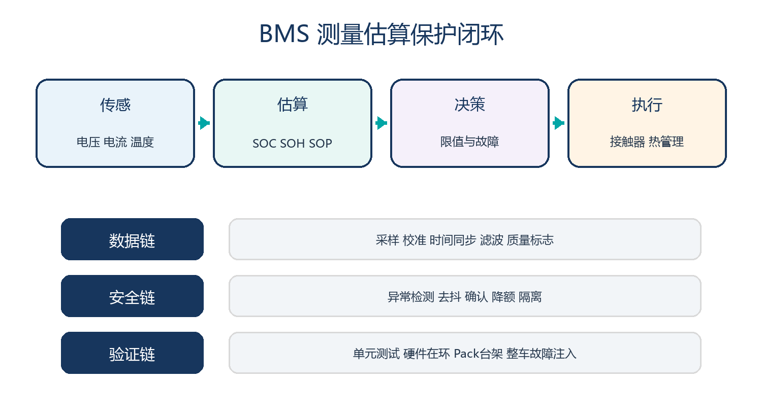
图 1 BMS 的核心是可观测 可决策 可执行 可确认的闭环
层级 | 典型组件 | 职责 | 主要接口
采集单元 | AFE 温度采样 均衡开关 | 测量单体与执行被动均衡 | 菊花链或隔离通信
主控制器 | MCU 存储 电源 看门狗 | 状态估计 限值 故障管理 | 整车 CAN 充电 热管理
高压单元 | 电流传感 绝缘监测 接触器驱动 | Pack 电流 高压互锁和隔离 | 高压回路与主控
云端或诊断 | 日志 标定 远程分析 | 追溯 诊断和软件维护 | 诊断协议与网络安全

一 BMS 的职责边界
先分清测量 估算 控制和安全职责 避免把所有异常都归给算法

1 1 直接测量与派生状态
单体电压 Pack 电流和若干温度点可直接采集 但仍受传感器精度 布线压降 共模范围和同步误差影响
SOC SOH SOP 和核心温度通常不可直接测量 它们依赖模型 参数和历史数据 因此必须同时输出置信度或有效性状态

1 2 保护与性能控制
保护功能在过压 欠压 过温 绝缘下降和通信异常时限制能量流或隔离高压 性能控制则在安全边界内分配充放电功率和热管理请求
两者使用相同数据但优先级不同 安全保护应有独立阈值 时间逻辑和降级策略 不能被普通性能优化覆盖
$$x_hat = f(y_meas u_cmd θ)$$
式 1 状态估计值由测量 y 控制输入 u 和模型参数 θ 共同决定

二 硬件架构与信号完整性
架构选择要同时满足通道数量 隔离 精度 布线和故障隔离

2 1 集中式与分布式
集中式把采样集中在少量控制器 便于统一时钟和软件管理 但低压线束长 共模和连接器复杂
分布式或主从式把采集单元靠近模组 减少模拟线长度 但增加节点供电 通信同步 地址管理和软件版本一致性要求

2 2 测量误差预算
电压误差来自 AFE 增益偏置 基准源 温漂 滤波和线束 Pack 电流误差还包含零点漂移 比例误差 带宽和磁场干扰
误差预算应从系统允许的 SOC 功率和保护误差反推到器件级 并覆盖生产标定和寿命漂移
$$σ_total = sqrt(Σ σ_i²)$$
式 2 独立误差源可用方和根近似合成 单位随被测量而定
信号 | 关键误差 | 系统后果 | 验证方法
单体电压 | 增益 偏置 共模 线束 | 过压保护和 SOC 偏差 | 精密源扫描 温漂 共模测试
Pack 电流 | 零漂 比例 带宽 | 库仑累计与功率限值偏差 | 双向电流标定 动态脉冲
温度 | 传感器位置 热滞后 | 热点漏检和错误降额 | 热箱 梯度 工况响应
绝缘 | 寄生电容 开关状态 | 误报警或隔离风险 | 不同母线电压和湿度注入

三 软件分层与时间确定性
安全算法需要确定的执行周期 数据时间戳和状态机

3 1 驱动 服务和应用层
底层驱动负责采样和通信 服务层完成诊断 滤波与数据质量管理 应用层执行估算 限值和故障状态机
分层能把硬件更换与算法更新隔离 但接口必须明确量纲 时间戳 缺省值和无效数据处理

3 2 调度与数据同步
单体电压和 Pack 电流若不同步 动态工况下会制造虚假模型残差 影响 SOC 和故障判断
每个任务应定义周期 最坏执行时间 超时和降级策略 看门狗只证明任务响应 不能证明计算结果正确
$$t_detect + t_decide + t_actuate ≤ t_safe$$
式 3 故障检测 决策和执行总时间必须小于允许安全时间

四 高压控制与热管理接口
BMS 通过执行器改变能量路径 执行动作必须被反馈确认

4 1 接触器与预充状态机
上电前检查互锁 绝缘和母线条件 预充阶段限制电容浪涌 主接触器闭合后再退出预充
接触器命令与实际状态可能不一致 需要用辅助触点和母线电压交叉判断粘连 拒动或预充失败

4 2 充电与热管理协同
BMS 根据单体电压 温度 SOC 和 SOH 向充电机给出允许电流或功率 同时请求泵 阀 风扇或制冷系统
冷却故障不一定立刻要求断电 但必须进入有证据的降额曲线 避免温度继续上升到不可逆边界
$$P_allow = min(P_voltage P_thermal P_soc P_fault)$$
式 4 允许功率取各约束给出的最小值 单位为 W 或 kW
状态 | 进入条件 | 允许动作 | 退出或降级
休眠 | 无唤醒请求 | 低功耗监测 | 唤醒源有效
预充 | 互锁与绝缘正常 | 闭合预充并监控母线 | 达阈值后闭主接触器
运行 | 高压连接成功 | 计算限值 控制热管理 | 故障降额或断开
安全隔离 | 严重故障或碰撞请求 | 断开接触器 禁止充电 | 受控复位和维修确认

五 故障管理与降级
故障码只是记录 关键是检测可信度和安全动作

5 1 阈值 去抖和合理性
瞬时噪声不应触发不必要的高压断开 因此常用时间去抖 迟滞和多信号交叉检查
去抖过长会延迟保护 过短会增加误报 应依据危险发展时间和传感带宽确定 而不是复制经验值

5 2 分级降级与安全状态
故障可按提示 限功率 禁止充电 受控停机和立即隔离分级 选择取决于继续运行风险与立即断电风险
安全状态还要考虑车辆位置 制动 转向和热事件 并通过整车控制器协同实现
$$Risk = Probability × Severity × Exposure$$
式 5 风险排序用于选择诊断覆盖和安全动作 量纲取决于企业方法

六 通信 标定与网络安全
BMS 的正确性依赖数据语义 软件版本和受控标定

6 1 通信数据契约
每个报文需要定义信号范围 分辨率 字节序 周期 超时和无效值 还要说明信号是在采样时还是发送时生成
丢包 延迟 重复和总线拥塞必须在故障注入中验证 上层不应把陈旧数据当作当前状态

6 2 标定与更新治理
阈值 容量 温度限值和模型参数属于安全相关配置 需要版本 适用对象 审批和回滚记录
软件更新应验证完整性 兼容性和断电恢复 防止错误标定把保护边界改写成性能目标
$$Age_data = t_now − t_sample$$
式 6 数据年龄超过允许窗口时应标记无效或进入降级

七 验证与确认
BMS 验证要覆盖正常 极限 故障和组合故障

7 1 从单元测试到硬件在环
单元测试验证数学和状态机 边界 软件在环验证接口 硬件在环注入传感和通信故障 Pack 台架验证真实执行器与高压行为
覆盖率应与安全需求追踪 仅统计代码覆盖不能证明危险场景已被验证

7 2 整车与现场数据
整车测试验证驾驶 充电 热管理和休眠唤醒的协同 现场数据用于发现实验室未覆盖的使用分布和慢性漂移
日志必须包含时间同步 软件和标定版本 环境及故障前后窗口 才能支持根因分析

工程检查表
发布 BMS 版本前检查以下五项
- 每个估计量是否区分有效值 置信度和无效原因
- 关键传感器误差预算是否追溯到系统保护与性能需求
- 接触器 预充 热管理和充电命令是否都有反馈确认
- 严重故障的检测 决策 执行时间是否小于允许安全时间
- 软件 标定 报文和硬件版本是否形成可追溯组合

案例推演
场景 车辆快充时某单体电压瞬间跳高 触发充电中止 复现概率很低
可能原因包括真实局部过压 采样线接触不良 共模干扰 时间不同步或软件数据陈旧
- 保存故障前后原始采样 时间戳 电流 温度和通信质量标志
- 用相邻单体 Pack 电压和充电机输出做电气合理性检查
- 台架注入采样开路 共模跃迁 丢包和延迟 验证诊断响应
- 复核去抖 迟滞和故障等级是否满足安全时间并避免误报
- 把根因对应到硬件 软件 标定或工艺措施并完成回归测试
正确结论需要同时解释信号来源 检测逻辑和系统动作 而不是简单放宽过压阈值

常见误区
以下判断忽略了关键边界。复盘时应先补齐对象、工况和可验证证据。

误区 1 BMS 能直接测得 SOC
BMS 测量电压 电流和温度 SOC 是模型估计值

误区 2 传感器精度高就不会误判
布线 同步 共模 滤波和软件数据年龄也会造成系统误差

误区 3 故障阈值越保守越安全
过度误报可能引发不必要断电 需要按危险时间和系统后果设计

误区 4 看门狗能证明软件安全
它只能发现部分失控或超时 不能证明算法和数据正确

误区 5 日志有故障码就足够
根因需要原始信号 时间戳 版本和故障前后上下文

本期要点总结
- BMS 是测量 估算 决策 执行和确认的闭环
- 架构选择决定线束 通信 隔离和故障影响范围
- 状态估计必须携带有效性和误差边界
- 保护链应满足可量化的故障反应时间
- 验证要从单元测试延伸到 Pack 整车和现场数据

思考题与答案
先独立作答，再检查答案中的假设、单位和验证条件。
- BMS 最常直接测量哪些量
- 为什么动态工况需要时间同步
- 预充失败应检查哪些证据
- 允许功率为什么取多个约束的最小值
- 故障注入的价值是什么

答案 1
单体电压 Pack 电流 若干温度及绝缘或互锁相关信号

答案 2
不同步会把电流变化和电压响应错配 形成虚假残差

答案 3
母线电压上升 接触器反馈 电阻回路 负载电容和超时条件

答案 4
任何一个电压 温度 SOC 或故障边界越界都可能造成风险

答案 5
验证诊断能在规定时间识别真实故障 并对误差和通信异常安全降级

下一期预告
第 21 期将深入 SOC 估算 比较库仑积分 开路电压 等效电路与卡尔曼滤波的适用边界

参考资料
以下资料用于建立本期的工程框架。所有网页的访问日期均为 2026 年 9 月 22 日。
- Argonne GREET Battery Management System Section https://publications.anl.gov/anlpubs/2012/06/73645.pdf
- Argonne Battery and Storage System Modeling Report https://publications.anl.gov/anlpubs/2021/09/170551.pdf
- NREL Modular Approach for Battery State and Lifetime Estimation https://www.nrel.gov/docs/fy15osti/61263.pdf
- DOE Electric Vehicle Battery Pack and BMS Overview https://www.energy.gov/documents/chapter13-electricpdf
- Sandia Functions of the BMS https://www.osti.gov/servlets/purl/2585921

